УТВЕРЖДАЮ:

Глава Харьковского сельского поселения
С.В.Парафиева

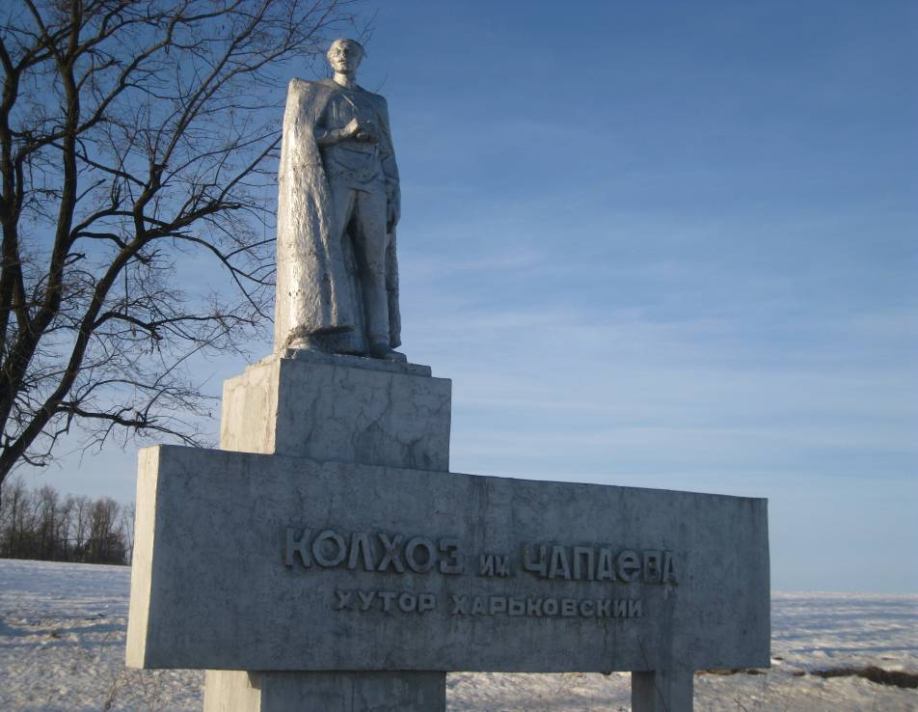

КАЛЕНДАРЬ
ПАМЯТНЫХ ДАТ
2013 год

Харьковское сельское поселение Лабинского района

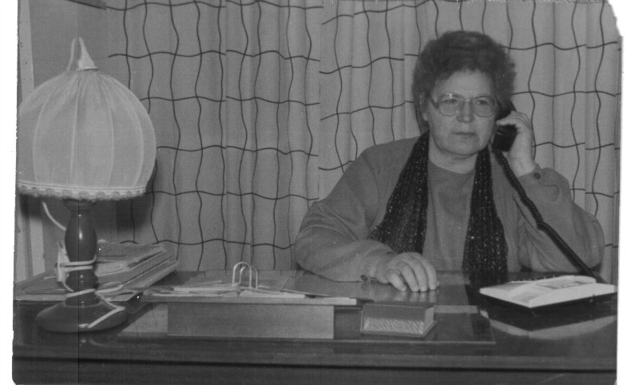

Карачарова Лидия Николаевна
(05.10.1938 – 25.03.2004 )

с 1977 года по 2001 год – директор средней школы № 8 хутора Харьковский. Благодаря её энергии, таланта организатора, дипломата, в школе была открыта столовая, стала работать полная начальная школа без класса комплекта. Плодотворно функционировала группа продлённого дня. С 1994 года в школе построена и пущена в эксплуатацию котельная. .Незабываемые впечатления на всю жизнь остались в памяти бывших её учеников грандиозные пионерские костры, зарницы, походы по родному краю, поездки в по городам-героям: г.Волгоград, г.Тула, г.Керчь и т.д.
В 1989 году за долголетний и добросовестный труд награждена медалью «Ветеран труда», в 1993 году - значком «Отличник народного просвещения».

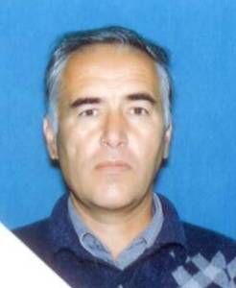 | Умаркулов Икром Сайфиддинович  09.08.1958 года рождения,  с 1994 года по настоящее время главный агроном СПК колхоз «Союз», ООО СЖК «Радуга», ООО СЖК «Кедр». С 2005 по 2009 год – депутат Совета Харьковского сельского поселения. Имеет награду – заслуженный работник сельского хозяйства Кубани.

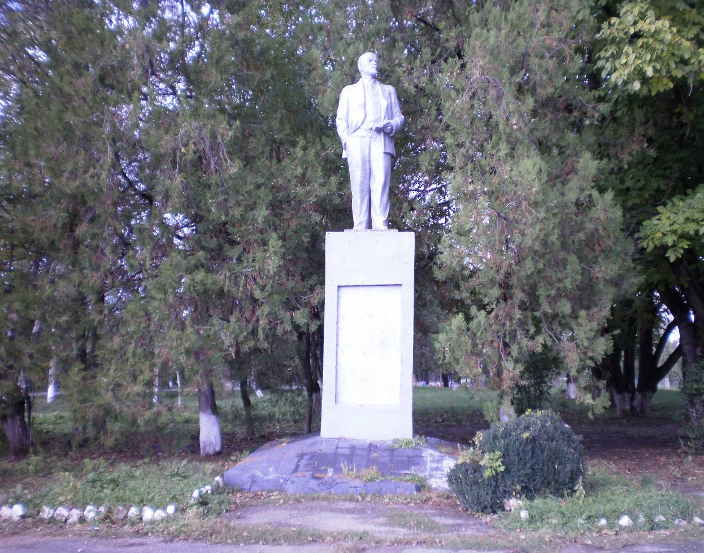

В 1958 году в центре х.Харьковский (Союза шестнадцати хуторов) установлен памятник В.И.Ленину, здесь проходили митинги, демонстрации, возложение цветов новобрачными, прием в пионеры.

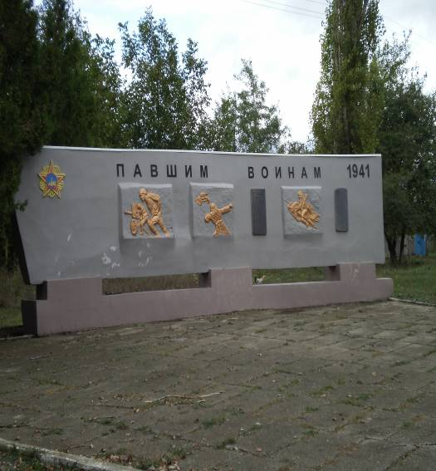
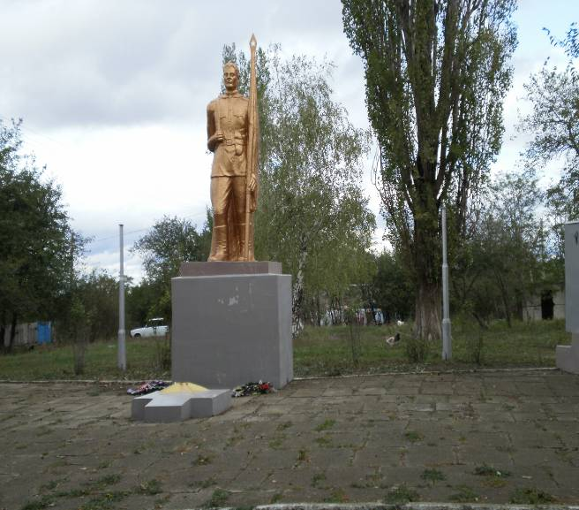

В 1978 году установлен памятник мемориал памяти погибших воинов. На мраморных плитах памятника высечены имена и фамилии 181 земляка, погибших и пропавших без вести в годы Великой Отечественной войны. Ежегодно 9 мая здесь проходят торжественные мероприятия, посвященные Дню Победы.

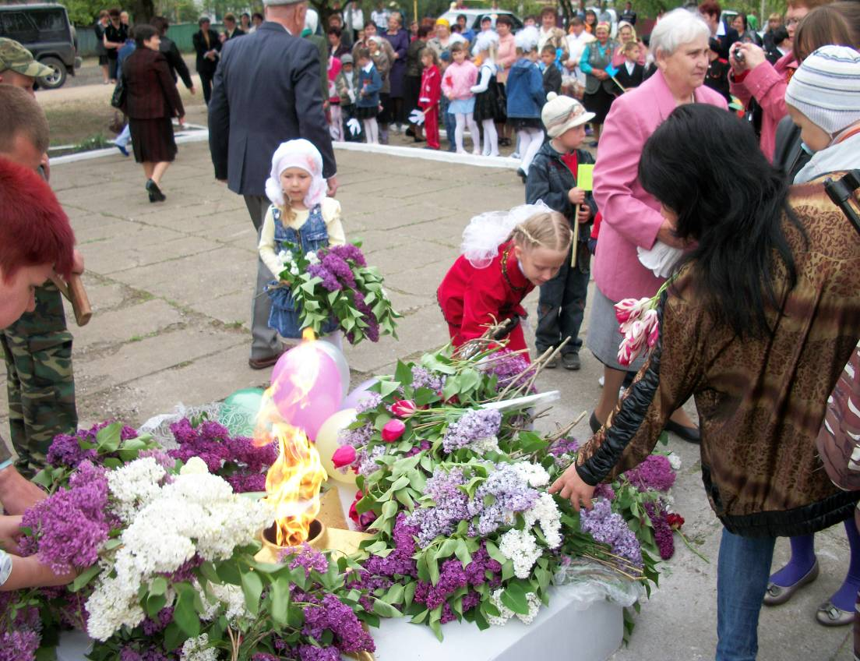

В 1978 году колхозом имени В.И.Чапаева у въезда в хутор Харьковский установлен памятник В.И.Чапаеву.

